Nama : Syahrina Dini Caesara

NIM : A11.2020.12493

Kelas : A11.4324

Mata Kuliah : Pemrograman Berbasis Web

S1 Teknik Informatika / Ilmu Komputer

Link Github : <https://github.com/syahrinadnicsra/Pem-web2021>

Tugas Minggu ke-2

(File ini berisi screenshoot tampilan website beserta source codenya)

**Tampilan Akhir Website**

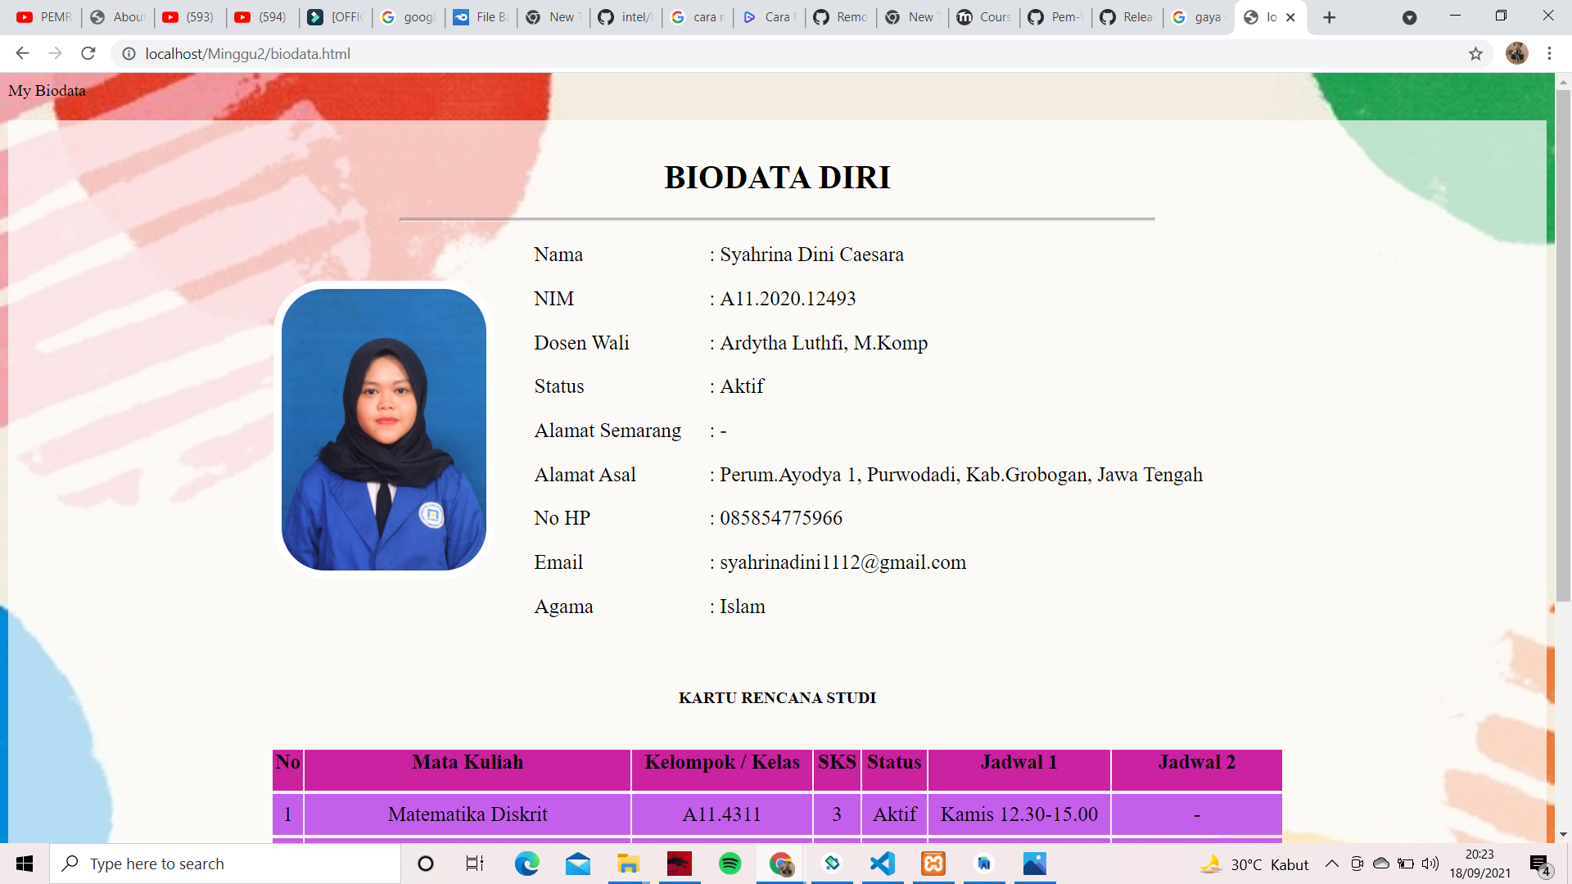

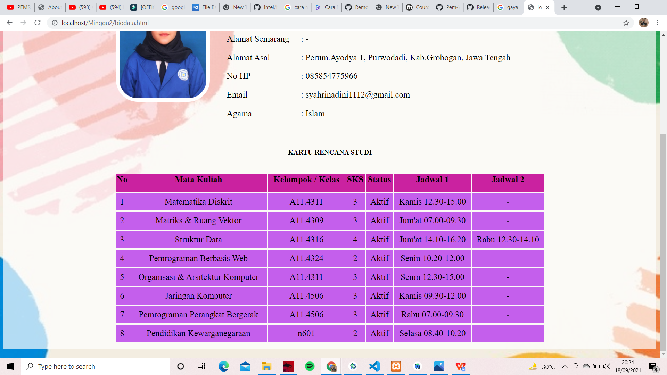

**Code**

